Les moutons

Un mouton
Deux moutons
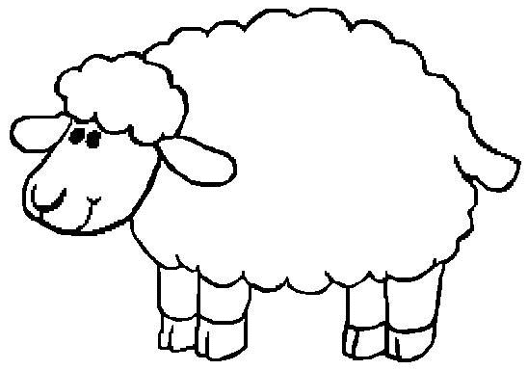
Trois moutons
Dans un pré
Se demandaient
Comment s’amuser
Dansons le rigodon
Faisons des mirlitons…
Mais non voyons,
Jouons à saute-mouton !

